GYA4200/GYA4500履带式摊铺机
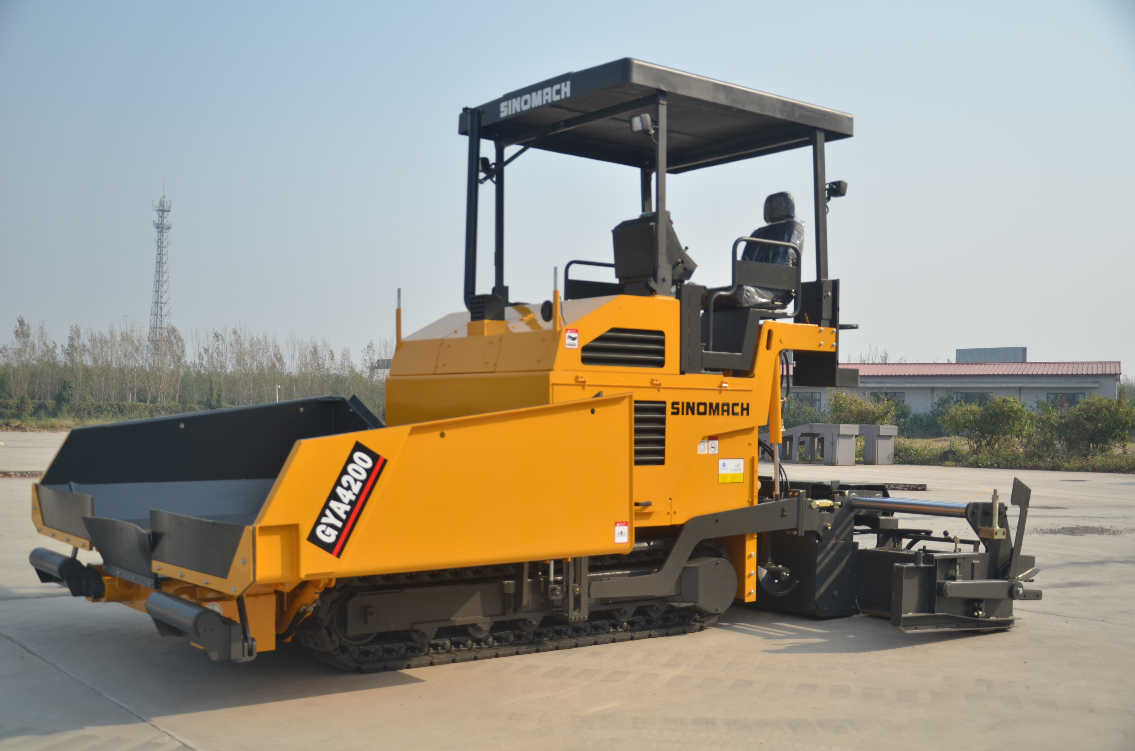
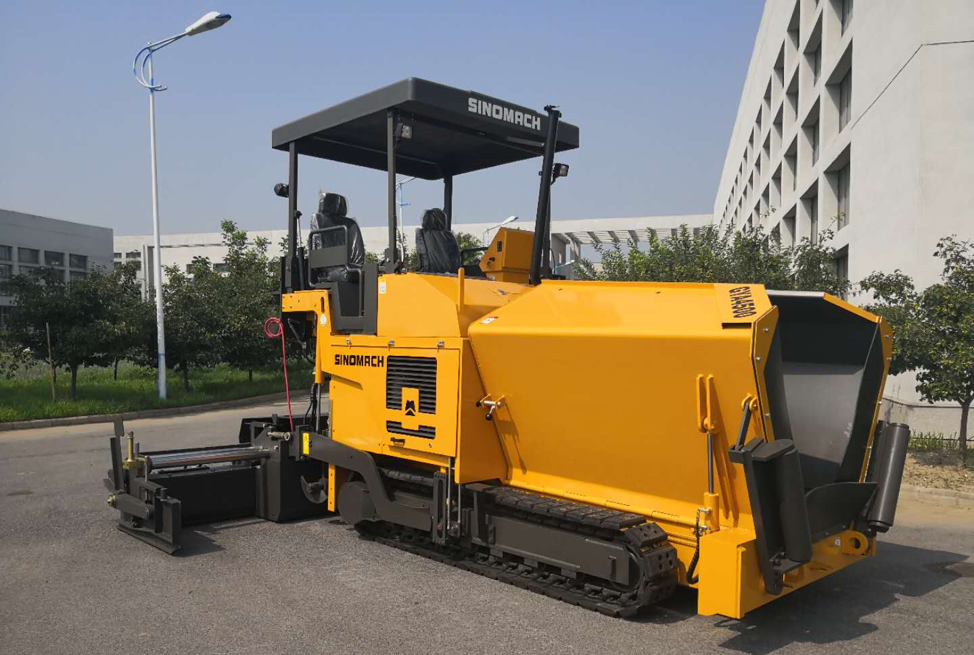

1.性能特点、优势：
- 小型摊铺机用途广泛，可用于市政道路，室内作业，小型区域工程等等
- 东风康明斯电喷发动机, 功率强劲, 可靠性高；低温启动性能好
- 配备全液压自动伸缩熨平板，摊铺宽度1.8-4.5m无级可调
- 行走驱动系统采用原装进口的液压柱塞泵、行星减速机、柱塞马达，可靠性高；闭式控制左右独立驱动方式,保证履带驱动系统运行平稳，可实现灵活转向，转场方便
- 采用多种动力输出方式，液压泵直接与发动机耦合连接，连接可靠，动力传动效率高
- 螺旋布料器叶片和输料底板等部位均选用高耐磨合金材料或耐磨钢板,可靠性高,使用寿命长
- 行走系统采用橡胶履带板，使履带具有很强的附着力，增加摊铺机的稳定性，并对路面起保护作用
- 大容量料斗及可折叠顶推滚轮及能满足大型料车供料的要求，又能够满足通过狭小空间的要求
- 振捣系统无级调速，保证摊铺密实度
- 外置多点式丙烷气加热装置，点火可靠，加热速度快且热量分布均匀，并具有熄火自动断气功能，提高使用安全性
- 加热系统配备进口品牌发电机，发电机驱动方式液压马达直接驱动，特点是传动效率高。

2.技术参数 Specification
 | 项目 Item | 单位 Unit | GYA4200/GYA4500
主要参数  Main  specification | 行走方式  Traveling type |  | 履带式
主要参数  Main  specification | 基本摊铺宽度  Basic paving width | m | 1.8 | 2.0
主要参数  Main  specification | 最大摊铺宽度  Max. paving width | m | 4.2 | 4.5
主要参数  Main  specification | 最大摊铺厚度  Max. paving thickness | mm | 200
主要参数  Main  specification | 摊铺工作速度  Paving speed | m/min | 0-20
主要参数  Main  specification | 行驶速度  Traveling speed | km/h | 0-4.5
主要参数  Main  specification | 理论生产率  Theoretical productivity | t/h | 200
主要参数  Main  specification | 料斗容量  Hopper capacity | t | 8
主要参数  Main  specification | 爬坡能力  Gradeability | % | ≥20
主要参数  Main  specification | 平整度误差(纵波)  Flatness deviation (longitudinal wave) | mm/3m | 2
主要参数  Main  specification | 横波误差  Transverse wave deviation | % | ±0.02
主要参数  Main  specification | 拱度调节范围  Degree of adjustment | % | -1～+3
发动机  Engine | 生产厂商  Manufacturer |  | 康明斯 Cummins
发动机  Engine | 型号 Model |  | QSB3.9-C125
发动机  Engine | 燃油箱容量  Fuel tank capacity | L | 115
发动机  Engine | 额定功率  Rated power | kW | 93
发动机  Engine | 额定转速  Rated speed | rpm | 2200
发动机  Engine | 电气系统  Electric system | V | 24
发动机  Engine | 排放标准  Emission |  | 国3
行走履带  Crawler | 接地面积  Grounding area | mm*mm | 2425*260
行走履带  Crawler | 履带间距  Crawler spacing | mm | 1284
行走履带  Crawler | 履带板宽度  Crawler width | mm | 260
熨平系统  Ironing System | 熨平板型式  Screed type |  | 液压伸缩  Hydraulic
熨平系统  Ironing System | 液压伸缩范围  Telescopic range | m | 1.8~3.6 | 2.0~4.0
熨平系统  Ironing System | 压实方式  Compaction type |  | 单捣 Single
熨平系统  Ironing System | 振捣频率  Compaction frequency | HZ | 25
熨平系统  Ironing System | 振捣振幅  Compaction amplitude | mm | 5
熨平系统  Ironing System | 加热方式  Heating type |  | 电气加热  Electrical/Gas heating
尺寸及重量  Dimension & weight | 总长  Length | mm | 5500
尺寸及重量  Dimension & weight | 总宽(基本段)  Width(main) | mm | 2050
尺寸及重量  Dimension & weight | 总高(驾驶室)  Height (Cabin) | mm | 3415
尺寸及重量  Dimension & weight | 运输高度  Transport height | mm | 2765
尺寸及重量  Dimension & weight | 总质量  Total weight | t | 10.5

3. GYA 4500摊铺机主要配置表
序号 | 名称 | 品牌 | 制造厂（国别） | 工作参数 | 整机用量
1 | 发动机 | 东风康明斯 | 中国 | 93kW/2200rpm | 1个
2 | 行走泵 | 萨奥 | 美国 | 0～28ml/r、34MPa | 2个
3 | 螺旋泵 | 凯斯帕 | 意大利 | 28ml/r、20MPa | 1个
4 | 刮板泵 | 康斯克 | 德国 | 27ml/r、16MPa | 1个
5 | 振捣泵 | 康斯克 | 德国 | 11ml/r、16MPa | 1个
6 | 辅助泵 | 康斯克 | 德国 | 11ml/r、16MPa | 1个
7 | 行走马达 | 力士乐 | 德国 | 17/28ml/r、35MPa | 2个
8 | 螺旋马达 | 怀特 | 美国 | 300ml/r、16MPa | 2个
9 | 刮板马达 | 镇江液压 | 中国 | 315ml/r、16MPa | 2个
10 | 振捣马达 | 长源 | 中国 | 16ml/r、16MP | 4个
11 | 行走减速机 | 邦飞利 | 意大利 | V=80/13500NM | 2个
12 | 调平仪 | 通联 | 中国 | 两纵 | 2纵
13 | 螺旋传感器 | 通联 | 中国 | 超声波式 | 2个
14 | 刮板控制器 | 公司产品 | 中国 |  | 2个
15 | 仪表 | VDO/科蒂斯 | 德国/美国 |  | 1套
16 | 熨平板 | 公司产品 | 中国 | 单振捣液压伸缩 | 1套

